ICOMOS ATSAKOMOSIOS STEBĖSENOS MISIJOS KURŠIŲ NERIJOJE

ATASKAITA

2015 m. sausio 19–22 d.

PADĖKA
Misijos ekspertas norėtų nuoširdžiai padėkoti Lietuvos valdžios institucijoms už priėmimą. Nepriekaištingai suorganizuota programa (gerai parengta, bet kartu ir lanksti), taip pat per susitikimus vyravęs atvirumas, aukštas profesionalumo lygmuo ir draugiška atmosfera misijos grupei leido surinkti svarbios informacijos, kad susidarytų nuomonę dėl konkrečių nagrinėjamų klausimų bei bendrą esamos padėties vaizdą, įvertinti apsaugos būklę ir su Kuršių nerija susijusius klausimus. Visų pirma misijos ekspertas dėkoja už informaciją bei išsamius atsakymus, gautus iš Lietuvos Respublikos ministerijų, Kuršių nerijos nacionalinio parko ir Lietuvos nacionalinės UNESCO komisijos.
Be to, dėkojama visiems bendrovių ir institucijų atstovams, kurių dalyvavimas buvo reikalingas ir būtinas siekiant sėkmingai įvykdyti misiją, todėl su dėkingumu pripažįstama jų pagalba ir dalyvavimas per visą misiją. Ypač dėkojama Rusijos Federacijos Kurčių nerijos nacionalinio parko atstovams, kurie prisijungė prie misijos programos per susitikimą Nidoje. Misijos ekspertas taip pat reiškia dėkingumą institucijoms, užtikrinusioms susitikimams reikalingas patalpas: Klaipėdos valstybinio jūrų uosto direkcijai, Kuršių nerijos nacionaliniam parkui ir Nidos meno kolonijai.
Galiausiai, bet ne ką mažiau, dėkojama ICOMOS tarptautiniam sekretoriatui už visapusišką misijos logistikos poreikių užtikrinimą.

SANTRAUKA IR REKOMENDACIJŲ SĄRAŠAS
Remiantis misijos Technine užduotimi (TU), buvo suteikta tik viena ribota galimybė įvertinti bendrą viso objekto valdymo veiksmingumą. Nors per misiją trumpai aplankyta Lietuvos teritorijoje esanti objekto dalis (kelionė laivu ir kita kelionė keliu nuo Klaipėdos perkėlos iki Nidos, Rusijos teritorijoje esančios objekto dalies aplankyti nepavyko (dėl laiko stokos). Vis dėlto pagal per konsultacijas ir diskusijas iškeltus klausimus paaiškėjo, kad yra dar nemažai neišspręstų problemų.
Atrodo, kad minėtų problemų ištakos (priežastys) daugiausia, bet ne išskirtinai, susijusios su kintančiais gamtiniais reiškiniais, dėl kurių nerija atsirado ir kurie tebevyksta, darydami nemažą poveikį. Žmogaus sukeltų problemų, kaip antai plėtros poveikio, turizmo valdymo, eismo problemų ir pan., valdymo veiksmingumo lygmuo, atrodo, yra gana įvairus – matoma ir teigiamų ženklų (pavyzdžiui, Lietuvoje neteisėtos statybos sulėtėjo ar net visai sustabdytos), ir tam tikrų pasikartojančių konfliktinių situacijų (t. y. nacionalinio parko reguliavimas neatitinka vietos plėtros lūkesčių).

Toliau pateikiamos išvados dėl konkrečių misijos techninėje užduotyje nurodytų klausimų.

Dėl išankstinių planų statyti kabamąjį tiltą per marias, jungiantį Klaipėdą su Kuršių nerija
Atsižvelgdama į esamą teisinę padėtį ir projekto statusą, ICOMOS daro išvadą, kad pateikta tik pradinė (prieštaringa) idėja, bet nėra teisinių galimybių ją įgyvendinti, todėl nėra jokių išankstinių planų statyti kabamąjį tiltą, kuris per marias sujungtų Klaipėdą ir Kuršių neriją. Pagrindinė misijos padaryta išvada, pagrįsta informacija, surinkta per nepaisant laiko apribojimų surengtą vizitą vietoje, yra tai, kad tilto statybos per Kuršių marias bet kurioje vietoje turėtų didelį poveikį, kuris neištaisomai pažeistų objekto vientisumą (taigi ir išskirtinei visuotinei vertei (toliau – IVV)) ir vaizdiniu, ir fiziniu požiūriu.
Kita vertus, dabartinė padėtis, kai nėra tilto, turi „automatinio reguliavimo filtro“ poveikį ir labai padeda išvengti transporto perkrovų (įskaitant tranzitinį transportą ir automobilių stovėjimo aikšteles) šioje vietovėje. Todėl dabar rengiamame Kuršių nerijos valdymo plane reikia aiškiai ir nedviprasmiškai nurodyti, kad dabartinę padėtį (jokio tilto per marias) būtina išsaugoti.

Dėl suskystintų gamtinių dujų terminalo statybos prie Klaipėdos
Remdamasi poveikio aplinkai vertinimo (toliau – PAV) dokumentu, įvykusiomis išsamiomis diskusijomis dėl proceso bei apsilankymu vietoje, misija daro šias pagrindines išvadas:
- suskystintų gamtinių dujų terminalo (SGDT) projekto rengimo, leidimų gavimo ir įgyvendinimo procesas vyko pagal visus Lietuvos Respublikos nacionalinius reikalavimus ir nurodymus, įskaitant daugelio valstybės prisiimtų tarptautinių įsipareigojimų (pagal Espo konvenciją dėl poveikio aplinkai vertinimo tarpvalstybiniame kontekste ir kt. konvencijas) įvykdymą.
- Tiesa, kai kuriuose proceso etapuose nebuvo pagal UNESCO Pasaulio paveldo konvencijos įgyvendinimo gairių (toliau – Įgyvendinimo gairės) 172 straipsnį per Pasaulio paveldo centrą (toliau – PP centras) laiku pasidalyta visa informacija su Pasaulio paveldo komitetu (toliau – PP komitetas) (pavyzdžiui, PAV buvo pateiktas tik po to, kai Konvencijos šalies (toliau – KŠ) institucijos jau buvo priėmusios sprendimą); be to, nepateikta pakankamai duomenų apie informacijos dėl PAV pasidalijimą su kita suinteresuota valstybe, Konvencijos šalimi (Rusijos Federacija). Ši padėtis rodo, jog būtinas galiojantis bendras abiejų susijusių KŠ Kuršių nerijos valdymo planas, taip pat bendra institucinė jų bendradarbiavimo sistema veiksmingam plano įgyvendinimui užtikrinti.
- Pagrindinė misijos padaryta išvada, pagrįsta per vizitą vietoje surinkta informacija, yra tai, kad SGDT nedaro neigiamo vizualinio poveikio Pasaulio paveldo vietovės vientisumui (taigi ir IVV), atsižvelgiant į esamas aplinkybes, t. y. istoriškai susiklosčiusį kontrastą tarp žmogaus poreikiams pritaikyto, bet natūralaus Kuršių nerijos kraštovaizdžio ir labai pramoninio uostui būdingo Klaipėdos jūrų uosto vaizdo. Nėra požymių, kad kraštovaizdžio „dvigubą tapatybę“ pažeistų naujasis papildomas SGDT elementas, kuris savo išvaizda įsilieja į bendrą uosto vaizdą ir yra gana nutolęs nuo pirmiau minėto kraštovaizdžio. Kai kurie laikini statiniai (pavyzdžiui, didelė balta palapinė) turi būti pašalinti iš šio objekto.

Dėl siūlomos giliavandenio jūrų uosto statybos Klaipėdoje
Remdamasi per pristatymą ir diskusijas gauta informacija, misija pateikia tokias pagrindines išvadas.
Siekiant patenkinti techninius reikalavimus, keliamus giliavandeniam jūrų uostui, vienas iš pasiūlytų variantų, pagal kurį numatoma praplatinti ir pagilinti esamą kanalo zoną neperžengiant išorinių dabartinės uosto teritorijos ribų, gali atitikti greta esančios Pasaulio paveldo vietovės apsaugos ir išsaugojimo reikalavimus, jeigu PAV ir poveikio paveldui vertinimas (toliau – PPV) leistų patvirtinti, kad nebus jokio neigiamo poveikio IVV. Tačiau, prieš priimant bet kokį galutinį sprendimą, pagrindinio farvaterio bendro poveikio aplinkai tyrimą, kuris turi būti atliktas 2015–2017 m., kartu su kitais PAV ir PPV būtina pristatyti Pasaulio paveldo centrui, kad juos įvertintų UNESCO Patariamosios organizacijos.
Šis variantas, įgyvendinamas kartu su patobulinta susisiekimo sistema, kuri sujungtų Klaipėdos miestą su Kuršių nerija ir perimtų eismo, automobilių stovėjimo ir kt. naštą iš pačios Pasaulio paveldo vietovės, galėtų užtikrinti tvarią padėtį, kai būtų atsižvelgiama į didžiausius lankytojų srautus atskirose zonose, būtent Kuršių nerijoje, Klaipėdos miesto pietvakarinėje dalyje (marių pakrantėje) ir Klaipėdos uosto teritorijoje.
- IŠORINIO giliavandenio uosto Klaipėdoje galimybė, kuri taip pat minima kaip galimas plėtros projekto variantas (arba 2 etapas), kelia rimtų klausimų ir neabejotinai reikalauja išsamaus ir visapusiško PAV bei specialaus poveikio paveldui vertinimo (PPV) dėl vizualinio poveikio bei kitų aplinkosaugos klausimų. Todėl Konvencijos šaliai labai rekomenduojama tuo pat metu ieškoti alternatyvios vietos.
- Remdamasi pristatymais bei vizitu vietoje, misija konstatuoja, kad išorinio giliavandenio jūrų uosto plėtra gali neigiamai paveikti vietovės IVV ne tik vizualiniu požiūriu, bet ir dėl galimų jūros srovių pokyčių bei poveikio Kuršių nerijos kopų stabilumui. Informacija apie bet kokią tolesnę pasirengimo veiklą bei būsimų PAV bei PPV rezultatus, remiantis Įgyvendinimo gairių 172 straipsniu, turi būti laiku (prieš priimant sprendimus) per PP centrą perduoti P komitetui, kad būtų išvengta tokios padėties, kokia susiklostė SGDT atveju. Šiuo metu rengiamame Kuršių nerijos valdymo plane turi būti išdėstytos specialios sąlygos ir reikalavimai dėl šio plėtros projekto ir bendras poreikis atlikti PPV pagal Rekomendacijų dėl poveikio pasaulio kultūros paveldo vertybėms vertinimo, patvirtintų ICOMOS 2011 m., nuostatas.
Bendros rekomendacijos dėl valdymo poreikių:
- Būtina nedelsiant parengti Kuršių nerijos valdymo planą (visai vietovei, įskaitant Lietuvos ir Rusijos dalis), apimantį tarpinstitucinio ir tarptautinio (tarpvalstybinio) bendradarbiavimo sistemą, siekiant užtikrinti veiksmingesnį Kuršių nerijos valdymą.
- PP valdymo plane turi būti pateikta ir nacionalinių parkų administracijos bei savivaldybių darbuotojų gebėjimų plėtros strategija (atsižvelgiant į Pasaulio paveldo vietovės valdymo poreikius).
  - Išsamios 2013 m. ICOMOS Patariamosios misijos rekomendacijos dėl valdymo plano vis dar galioja.
Be to, vis dar galioja ir kai kurios 2010 m. ICOMOS Atsakomosios stebėsenos misijos rekomendacijos. Nekartojant visų rekomendacijų „in extenso“, paminėtinos šios:
  - Statybų pakrantėse ar pajūrio kopose politika: „Išskirtinę visuotinę vertę sudaro kopų ir vandens telkinių – Baltijos jūros ir Kuršių marių, kraštovaizdis. Šį kraštovaizdį reikia išsaugoti nepaliestą. Kuršių nerija visų pirma yra nacionalinis parkas, saugomas tam, kad juo galėtų gėrėtis jo išskirtinėmis vertybėmis besidomintys lankytojai. Šios vertybės yra trapios ir pažeidžiamos, pati vietovė yra nedidelė, todėl negalima ir neprivaloma bandyti patenkinti visų kiekvieno poilsiautojo norų.“
  - Nacionalinių parkų ir savivaldybių interesų konfliktų sprendimo veiksmai: vis dar buvo galima įsitikinti, kad „nacionaliniai parkai dažnai kaltinami tuo, jog trukdo šios teritorijos ekonominei plėtrai, yra per daug griežti, neigiamai ir net priešiškai nusiteikę poilsiautojų ir vietos gyventojų atžvilgiu. Todėl jie linkę švelninti nacionalinių parkų įvairių zonų apsaugos taisykles ir draudimus, o tai nėra palanku šios vietovės išskirtinei visuotinei vertei.“
  - Buferinių (apsaugos) zonų nustatymas: „Buferinių (apsaugos) zonų gali reikėti dėl įvairių priežasčių, įskaitant vaizdą gadinančius statinius gyvenvietėse, pakrantėje ir už gyvenviečių ribų, pvz., šalia gamtos draustinių ir bendrai prie kopų. Kitos rūšies buferinių (apsaugos) zonų gali reikėti dėl žemėjančio vandens horizonto ir triukšmo taršos. Ši klausimą reikia nuodugniai apsvarstyti.
  - Būsto problemos mažinimas Lietuvai priklausančioje Kuršių nerijos dalyje: šioje srityje jau dedamos pastangos turi būti tęsiamos; PP vietovės valdymo plane turi būti aiškiai išdėstyta politika bei veiksmingos priemonės šiam tikslui pasiekti.
  - Švietimo ir informavimo strategija, skirta vietos bendruomenei ir kitiems suinteresuotiems asmenims: „Siekiant, kad darbo procesas būtų veiksmingesnis, rekomenduojama reguliariai kasmet rengti seminarus ar konferencijas įvairiomis temomis, norint šviesti gyventojus apie Kuršių nerijos išskirtinę visuotinę vertę, jos pažeidžiamumą, svarbų nacionalinių parkų personalo vaidmenį apsaugant objekto vertybes ir kt., taip mažinant trintį ir padedant geriau apsaugoti šį objektą.“
Specialios rekomendacijos dėl paskutinės misijos nagrinėtų klausimų:
  - SGDT atžvilgiu rekomenduojama nuolatinė galimo (nematomo) poveikio stebėsena.
  - Dėl pasiūlymo statyti „kabamąjį tiltą per marias“ rekomenduojama, kad KŠ Lietuva paskelbtų, jog Pasaulio paveldo vietovėje, Kuršių nerijoje jokio tilto statybos neleidžiamos, ir įtrauktų šią nuostatą į visus susijusius norminius ar teisinius dokumentus, taip pat į (rengiamą) Kuršių nerijos valdymo planą.
  - Dėl giliavandenio jūrų uosto ir (arba) giliavandenio išorinio jūrų uosto Klaipėdos uosto teritorijoje statybos projekto: visą su giliavandenio jūrų uosto projektu susijusią informaciją, taip pat PAV bei PPV, vadovaujantis Įgyvendinimo gairių 172 straipsniu, būtina per PP centrą laiku (sužinojus rezultatus, bet dar nepriėmus sprendimo) perduoti PP komitetui, prieš priimant bet kokius galutinius sprendimus.
Be išvardytų klausimų, pastabų ir rekomendacijų, yra ir kitų aspektų, kuriuos reikia paminėti. Siekiant pagerinti turizmo valdymo infrastruktūros kokybę, Lietuvos teritorijoje esančioje objekto dalyje, Juodkrantės gyvenvietėje, planuojama įsteigti naują kompleksinį lankytojų aptarnavimo centrą. Šis pasiūlymas dar yra labai ankstyvame etape; per misiją pristatyta tik jo koncepcija. Siūloma šį objektą įkurti Gintaro įlankoje, toje vietoje, kur anksčiau buvo (nebesanti) gintaro gavybos įmonė; kiti plėtros dokumentai, įskaitant PPV, turi būti laiku perduoti PP komitetui, prieš priimant bet kokius galutinius sprendimus.
Poreikis šiai vietovei parengti Pasaulio paveldo vietovės valdymo planą šioje ataskaitoje jau paminėtas keletą kartų, ir tai galima laikyti reikšmingiausia iš misijos pateiktų pastabų.
Galutinė pastaba. Ateityje konkretiems objektams skirtos misijos būtų naudingesnės, jei kiekvienu atveju būtų aplankomos ir įvertinamos ir Lietuvos, ir Rusijos teritorijose esančios vietovės dalys.

MISIJOS PRIELAIDOS
  - Įrašymo istorija
Pasaulio paveldo tarpvalstybinė vertybė Kuršių nerija į Pasaulio paveldo sąrašą įrašyta 2000 m. (Pasaulio paveldo komiteto 24-ojoje sesijoje, įvykusioje 2000 m. lapkričio 27 d. – gruodžio 2 d. Kernse, Australijoje).
Išskirtinė visuotinė vertė. 6.8 priede pateiktą retrospektyvinį Kuršių nerijos išskirtinės visuotinės vertės aprašą 2014 m. patvirtino Pasaulio paveldo komitetas.
II Periodinių ataskaitų ciklo 2014 m. ataskaitoje nurodytos šios IVV vertingosios savybės:
Išskirtinės visuotinės vertės vertingosios savybės pagal kriterijus:
- savitos panoramos ir
- nuo Kuršių marių atsiveriantis siluetas;
- kaimų (medinių žvejų namų bei XIX a. profesionalios architektūros statinių) erdvinė-planinė struktūra bei architektūra ir
- jūrinio kultūros paveldo elementai;
- natūralios kopos ir
- žmogaus sukurtas apsauginis pajūrio kopagūbris,
- miškai su unikalia smėlio augmenija ir gyvūnija.
- socialinės-kultūrinės tradicijos, dvasingumas ir vietovės samprata visuomenėje.“

Įrašymo metu vertinimo ataskaitoje iškelti integralumo ir autentiškumo klausimai
ICOMOS nuomone, Kuršių nerija atitinka įrašymo į Pasaulio paveldo sąrašą reikalavimus pagal v kultūrinį kriterijų. Tačiau buvo pažymėta, kad, prieš įrašant šią vertybę, turi būti suderinti ir integruoti nominuotosios vietovės abiejų dalių valdymo planai. Ypač svarbu tai, kad būtų įgyvendintas veiksmingas bendras turizmo valdymo planas. Norint užtikrinti tinkamą visos Kuršių nerijos valdymą, reikia įsteigti bendrą konsultacinę komisiją, kuri veiktų taip pat, kaip ir Prancūzijos-Ispanijos komisija, įsteigta Pasaulio paveldo objektui Pyrénées-Mont Perdu (Pirėnai-Perdido kalnas).
Pirmiau pateikta pastaba buvo papildyta šia rekomendacija (taip pat ICOMOS): „Pasaulio paveldo komiteto biuro susitikime, įvykusiame 2000 m. birželio mėn. Paryžiuje, ši nominacija buvo grąžinta abiem valstybėms narėms, kurių paprašyta imtis priemonių ir sukurti ICOMOS pasiūlytus bendradarbiavimo mechanizmus. Rengiant šį įvertinimą spausdinimui, šios informacijos dar nebuvo gauta. Jeigu ši informacija būtų pateikta iki biuro neeilinio susitikimo 2000 m. lapkričio mėn., ir būtų įsitikinta, kad laikomasi minėtų reikalavimų, ICOMOS rekomenduoja įrašyti šią vietovę į Pasaulio paveldo sąrašą vadovaujantis v kriterijumi.“

Būklės vertinimo svarstymas Pasaulio paveldo komitete ir jo biure
Vietovės apsaugos būklė apsvarstyta Pasaulio paveldo komiteto 26-oje (CONF 202 21B.57), 27-oje (27 COM 7B.70), 28-oje (28 COM 15B.75), 29-oje (29 COM 7B.67), 30-oje (30 COM 7B.87), 31-oje (31 COM 7B.114), 32-oje (32 COM 7B.98), 34-oje (34 COM 7B.91), 35-oje (35 COM 7B.99), 36-oje (36 COM 7B.78) ir 38-oje (38 COM 7B.28) sesijose, taip pat Biuro 25-oje ir 26-oje sesijose bei Biuro 25-oje neeilinėje sesijoje.
Čia tikriausiai reikėtų pažymėti, jog tai yra vienas iš dažniausiai minimų į Pasaulio paveldo sąrašą įrašytų vietovių; po įrašymo 2000 m. PP komitetui parengtos (kartu ir (arba) atskirai) šios vietovės apsaugos būklės (AB) ataskaitos: 2001 m., 2002 m., 2003 m., 2004 m., 2005 m., 2006 m., 2007 m., 2008 m., 2010 m., 2011 m., 2012 m. ir 2014 m. Atitinkamos Konvencijos šalys pastaruoju metu pateikė: 2010 m. KŠ (Lietuvos) ataskaitą apie Kuršių nerijos AB; 2010 m. KŠ (Rusijos Federacijos) ataskaitą apie Kuršių nerijos AB; 2011 m. KŠ (Lietuvos) ataskaitą apie Kuršių nerijos AB; 2011 m. KŠ (Rusijos Federacijos) ataskaitą apie Kuršių nerijos AB; 2012 m. KŠ (Lietuvos) ataskaitą apie Kuršių nerijos AB; 2014 m. KŠ (Lietuvos) ataskaitą apie Kuršių nerijos AB; 2014 m. KŠ (Rusijos Federacijos) ataskaitą apie Kuršių nerijos AB.
1.4. Misijos pagrindimas (misijos grupės techninė užduotis, darbotvarkė, programa ir sudėtis)
Įvykdyti misiją pareikalauta vadovaujantis Pasaulio paveldo komiteto sprendimo 38 COM 7B.28 dėl Kuršių nerijos (Lietuva/Rusijos federacija (C 994) 9 punktu:
„9. taip pat reikalauja, kad Lietuvos valstybė, Konvencijos šalis, 2014 m. į Kuršių neriją pasikviestų ICOMOS Atsakomosios stebėsenos misiją tam, kad būtų apsvarstyti minėti tilto ir uosto projektai, taip pat ir suskystintų gamtinių dujų terminalo įrengimo projektas.“

Misiją pagrindžiantys dokumentai pateikti:
- 6.1 priede – Techninė užduotis
- 6.2 priede – Misijos grupės sudėtis
- 6.3 priede – Darbotvarkė ir programa

NACIONALINĖ PASAULIO PAVELDO VIETOVĖS IŠSAUGOJIMO IR VALDYMO POLITIKA
  - Saugomų teritorijų teisės aktai
Lietuvos nacionaliniams parkams taikomas Saugomų teritorijų įstatymas, kurį Seimas priėmė 1993 m. lapkričio 9 d. (Nr. 1-301) ir pakeitė 2001 m. gruodžio 4 d.
Rusijos Federacijos nacionaliniams parkams taikomas Specialiai saugomų gamtos teritorijų įstatymas, kurį Rusijos parlamentas priėmė 1995 m. kovo 14 d.

Institucinė sistema
Visa Kuršių nerija saugoma kaip du nacionaliniai parkai.
    - Lietuvos dalis – tai Kuršių nerijos nacionalinis parkas, įsteigtas 1991 m. balandžio 23 d. Lietuvos Respublikos Aukščiausiosios Tarybos nutarimu Nr. I-1224.
    - Rusijos dalis – tai nacionalinis parkas „Kuršskaja Kosa“, įsteigtas 1987 m. lapkričio 6 d. RTFSR Ministrų Tarybos nutarimu Nr. 423, su 1995 m. padarytais pakeitimais.
    - 2008 m. sudaryta Rusijos Federacijos Kuršių nerijos nacionalinio parko ir Lietuvos Kuršių nerijos nacionalinio parko bendradarbiavimo sutartis.

Valdymo struktūra
    - Lietuvos dalies: vietovės valdytoja – Kuršių nerijos nacionalinio parko administracijos direktoriaus pavaduotoja Lina Dikšaitė, Naglių g. 8, LT-93123 Neringa, Lietuva, tel./faks. +370 469 51224, el. paštas lina.diksaite@nerija.lt;
    - Rusijos dalies: Kuršių nerijos vietovės valdytojas – Kuršių nerijos NP (Rusija) direktorius Anatolij Kalina
Pasaulio paveldo vietovės valdymo sistema pagrįsta abiejų valstybių nacionaliniais teisiniais ir erdvinio teritorijų planavimo dokumentais.
Lietuvoje tai:
- Kuršių nerijos NP ribų planas (2010 m.);
- Specialusis Kuršių nerijos NP tvarkymo planas (2012 m.);
- Klaipėdos miesto savivaldybės bendrasis planas (2007 m.);
- Neringos savivaldybės bendrasis planas (2012 m.);
- KNNP miškotvarkos projektas (2013 m.).
Rusijos Federacijoje tai:
- 2014–2018 m. nacionalinio parko vidutinės trukmės plėtros planas;
- Kuršių nerijos kaimo gyvenvietės bendrasis planas (2013 m.);
- Kuršių nerijos NP miškotvarkos planas (2012 m.)
Nacionalinių parkų ir savivaldybių sudaryti tarptautiniai susitarimai.

PROBLEMŲ IR GRĖSMIŲ NUSTATYMAS BEI VERTINIMAS
  - Visos vietovės valdymo veiksmingumas
Atsižvelgiant į konkrečią misijos TU, galimybės įvertinti bendrą visos vietovės valdymo veiksmingumą buvo ribotos. Per misiją trumpai apsilankyta Lietuvos teritorijoje esančioje vietovės dalyje (viena kelionė laivu ir dar viena – automobiliu nuo Klaipėdos kelto iki Nidos), tačiau apsilankyti Rusijos teritorijoje esančioje vietovės dalyje nebuvo galimybės (dėl laiko stokos). Tačiau per dalykines konsultacijas ir diskusijas paaiškėjo, kad vis dar reikia išspręsti nemažai problemų.
Atrodo, jog minėtų problemų priežastys daugiausia, tačiau ne išskirtinai, susijusios su dinamiškais gamtos reiškiniais, kurie nulėmė nerijos atsiradimą ir kurie vis dar vyksta, darydami nemenką poveikį. Vertinant dabartines dėl žmogaus veiklos atsirandančias problemas, t. y. plėtros poveikį, turizmo valdymą, eismo problemas ir pan., valdymo veiksmingumo lygmuo gana skirtingas – yra ir teigiamų ženklų (pavyzdžiui, Lietuvos dalyje pristabdytos ar net visai sustojusios neteisėtos statybos), ir besikartojančių konfliktų (t. y. nacionalinio parko reglamentavimas prieštarauja vietos plėtros lūkesčiams).
Šio gyvo ir kintančio kraštovaizdžio išsaugojimo valdymas neabejotinai reikalauja ir tradicinių, ir XXI a. sukauptų žinių apie procesus ir intervencijas. Pripažįstant ligšiolines pastangas, vis dėl to akivaizdu, kad būtina toliau didinti valdymo veiksmingumą, kiek tai susiję su Lietuvos ir Rusijos objekto valdytojų bendradarbiavimu. Šiam tikslui pagrindinė priemonė turėtų būti bendras valdymo planas bei jungtinė institucinė bendradarbiavimo sistema. Deja, nepaisant pakartotinių Pasaulio paveldo komiteto siūlymų, raginimų ir reikalavimų, šios priemonės vis dar nėra. Per misiją buvo įmanoma (iš Lietuvos atstovų) gauti informacijos apie rengiamą išsamaus valdymo plano projektą. Reikia tikėtis, kad netrukus bus įmanoma užbaigti šio dokumento rengimą ir pradėti jo tvirtinimo procesą, kurį abiejų valstybių, Konvencijos šalių, institucijos turi atlikti atskirai, tačiau pageidautina, kad tai būtų daroma tuo pat metu.

Vietovei iškilusių grėsmių pobūdis ir mastas, atsižvelgiant į vertybes, dėl kurių ši vietovė buvo įrašyta į sąrašą, ir konkrečius Pasaulio paveldo komiteto nurodytus klausimus, pagrindinį dėmesį sutelkiant į misijos techninėje užduotyje nurodytus klausimus:
    - „Išankstiniai planai statyti pakabinamąjį tiltą, kuris per marias sujungtų Klaipėdą ir Kuršių neriją"
Per misiją Lietuvos atstovai šį klausimą pristatė platesniame toliau nurodytų Kuršių nerijos transporto ypatumų kontekste (Aplinkos ministerijos Saugomų teritorijų ir kraštovaizdžio departamento direktoriaus Vidmanto Bezaro pristatymo ištraukos):
      - Dėl vietovės geografinių savybių transportas Kuršių nerijoje yra specifinio pobūdžio: Kuršių neriją sausuma galima pasiekti tik iš Kaliningrado srities, o iš Klaipėdos transporto priemonės ir keleiviai per Kuršių marias keliami keltais bei laivais. Susisiekimas tarp Klaipėdos ir Neringos vyksta dviem keltų linijomis; viena vežami keleiviai, kita – keleiviai ir transporto priemonės. 2014 m. atidaryta keltų linija Klaipėda–Nida, skirta keleiviams ir dviratininkams. Vasaros sezonu privatūs vežėjai taip pat siūlo vandens transporto paslaugas.
      - Trumpiausias kelias iš Kaliningrado į Lietuvą eina per Kuršių neriją. Kuršių nerija nėra apsaugota nuo galimo tranzitinio srauto; todėl poveikis aplinkai gali būti didesnis ir nepriklausyti nuo nacionalinio parko ar vietos valdžios institucijų pastangų.
      - Pirmą kartą mintis statyti tiltą iškelta prieš 40 metų. Tada Lietuva nusprendė to nedaryti. Tilto statybos idėja vėl svarstyta 1985 m., 1997 m., 2003 m. ir 2013 m. 2003 m. Neringos savivaldybė pasiūlė tris galimas vietas tiltui, tačiau Lietuvos Respublikos Prezidentas, Vyriausybė, Aplinkos ir Kultūros ministerijos bei visuomenė atmetė tilto statybos idėją. 2013 m. Klaipėdos jūrų uostas vėl atgaivino tilto statybos idėją, nes laivyba uoste ateityje taps kur kas intensyvesnė.
      - 2013 m. gruodžio 19 d. Lietuvos Respublikos susisiekimo ministras įsteigė darbo grupę, kuri turėjo apsvarstyti klausimus, susijusius su galima tilto į Kuršių neriją statyba, ir įvertinti Smiltynės kelto perkėlimo iš dabartinės vietos Klaipėdos jūrų uoste alternatyvas. Į darbo grupę įtraukti Aplinkos ir Susisiekimo ministerijų, Klaipėdos miesto ir Neringos savivaldybių, kitų valstybės institucijų atstovai. Nuo 2013 m. gruodžio mėn. iki 2014 m. balandžio mėn. darbo grupė rengė posėdžius ir svarstė tik teorinius pasiūlymus dėl tilto į Kuršių neriją statybos.
      - Darbo grupės nariai pateikė savo pradinius argumentus už arba prieš įvairių transporto rūšių panaudojimą sujungiant žemyninę Lietuvos dalį su Kuršių nerija (tuneliu, oro keliu, tiltu, keltu, vandens autobusais ir kt.). Nepriimta jokių konkrečių sprendimų dėl tilto projektavimo ar statybos. 2014 m. sausio mėn. Neringos savivaldybėje surengtas neeilinis savivaldybės tarybos posėdis, kuriame apsvarstytas tilto statybos klausimas. Neringos savivaldybė palaiko tilto į Kuršių neriją statybos idėją. Savivaldybės atstovai šią poziciją pareiškė darbo grupės posėdyje. Tačiau Klaipėdos miesto savivaldybė šiai idėjai nepritarė. Savivaldybė atliko apklausą – dauguma miesto gyventojų nepritarė tilto statybai.

Aplinkos ministerijos atstovas pareiškė tokią nuomonę:
      - tilto statyba pareikalautų tam tikrų reljefo, augmenijos ir kitų kraštovaizdžio elementų keitimo trijose zonose: žemyninėje dalyje, pažeidžiamoje Kuršių marių ekosistemoje, Kuršių nerijos krantuose ir ant Didžiosios kopos.
      - Keltus pakeitus tiltu padidėtų automobilių eismo intensyvumas, o tai prieštarauja nacionalinio parko apsaugos tikslams, nes padidėtų oro tarša ir sumažėtų rekreacinės vietovės vertė.
      - Šiuo metu keltas yra vienas iš pagrindinių į neriją atvykstančių turistų traukos taškų.
      - Finansinės išlaidos ir ekonominis pagrindimas yra labai svarbūs aspektai. Pagal preliminarius vertinimus tilto ir privažiavimo infrastruktūra kainuotų ne mažiau nei 80–100 mln. EUR. Iki šiol daugiau nei 30 mln. EUR investuota į keltų infrastruktūrą. Ši infrastruktūra būtų apleista arba sunaikinta. Daugiau nei 20 plėtros projektų Smiltynės vietovėje ir jos rekreacinėse zonose parengti derinant juos su keltų infrastruktūros plėtra.

Tilto statyba nenumatyta jokiuose iš toliau išvardytų Lietuvos Respublikos strateginio ar teritorijų planavimo dokumentų:
      - Lietuvos Respublikos teritorijos bendrajame plane (2002);
      - Kuršių nerijos nacionalinio parko ir jo zonų ribų plane (2010 12);
      - Kuršių nerijos nacionalinio parko tvarkymo plane (2012 06);
      - Klaipėdos apskrities bendrajame plane (2013);
      - Klaipėdos miesto bendrajame plane (2007);
      - Neringos savivaldybės bendrajame plane (2012);
Aplinkos ministerijos ir Lietuvos Respublikos Vyriausybės nuomonė pateikta šiuo metu galiojančiame teisiniame dokumente Kuršių nerijos nacionalinio parko tvarkymo plane (LR Vyriausybės patvirtintame 2012 m.): „98 punktas: Tilto statyba per Kuršių marias nenumatoma, kaip transporto plėtros požiūriu neveiksminga ir Kuršių nerijos išsaugojimui pavojinga priemonė.“

Atsižvelgdama į pirmiau aprašytą esamą teisinę padėtį ir projekto statusą, misija daro išvadą, kad pateikta tik pradinė (prieštaringa) idėja, bet nėra teisinių galimybių, taigi ir jokių išankstinių planų statyti kabamąjį tiltą, kuris per marias sujungtų Klaipėdą ir Kuršių neriją.
Dėl įvairių idėjų, kurios demokratinėje šalyje gali bet kada ateityje iškilti, atitinkamame teisės akte nurodyta, kad „strategijoms, planams, programoms ir teritorinio planavimo dokumentams taikoma SPAV procedūra, kurioje dalyvauja valstybės ir vietos valdžios institucijos, taip pat visuomenė.“ Lietuvos valdžios institucijų atstovai pridūrė, kad tuo atveju, jei šis klausimas netikėtai iškiltų vėl, apie tai būtu laiku (gavus minėto privalomo SPAV rezultatus, bet prieš priimant sprendimą) per PP centrą pranešta PP komitetui, kaip nurodyta Įgyvendinimo gairių 172 straipsnyje. Pagrindinė misijos padaryta išvada, pagrįsta informacija, surinkta per nepaisant laiko apribojimų surengtą vizitą vietoje, yra tai, kad tilto statybos per Kuršių marias bet kurioje vietoje turėtų didelį poveikį, kuris neištaisomai pažeistų objekto vientisumą (taigi ir IVV) ir vizualiniu, ir fiziniu požiūriu.
Kita vertus, dabartinė padėtis, kai nėra tilto, turi „automatinio reguliavimo filtro“ poveikį ir labai padeda išvengti transporto perkrovų (įskaitant tranzitinį transportą ir automobilių stovėjimo aikšteles) šioje vietovėje. Todėl dabar rengiamame Kuršių nerijos valdymo plane, reikia aiškiai ir nedviprasmiškai nurodyti, kad dabartinę padėtį (be tilto per marias) reikia išsaugoti.

„Suskystintų gamtinių dujų terminalo statyba prie Klaipėdos“
Vis dėl to misijos metu Suskystintų gamtinių dujų terminalo projektas jau buvo vykdomas, ir per posėdį Klaipėdoje (Klaipėdos valstybinio jūrų uosto direkcijos centriniame biure) buvo aptartas visas pasirengimo ir įgyvendinimo procesas.
Pirmiausia buvo iš esmės pagrįsta būtinybė Lietuvos Respublikai turėti alternatyvų energijos šaltinį, taip pat išsamiai pristatytas pasirengimo ir įgyvendinimo procesas.
Jį sudarė tokie pagrindiniai etapai:
- 2010 m. liepos mėn. Lietuvos Vyriausybė nutarimu paskyrė bendrovę „Klaipėdos nafta“ SGDT projektui įgyvendinti;
- 2010 m. lapkričio mėn. tarpžinybinė darbo grupė, sudaryta Energetikos ministro įsakymu, pateikė SGDT koncepciją.
- 2011 m. gegužės mėn. „Klaipėdos nafta“ pradėjo vykdyti SGDT galimybių studiją bei strateginį poveikio aplinkai vertinimą (SPAV).
- SPAV ataskaita ir galimybių studija pateiktos 2011 m. rugsėjo mėn.
- Viešos konsultacijos surengtos 2011 m. spalio mėn.
- 2011 m. lapkričio mėn. vyko galimybių studijos ir SPAV ataskaitos derinimas su 18 institucijų ir įstaigų. Atliekant SPAV:
  - išnagrinėtos 3 galimos SGDT vietos;
  - išnagrinėti aplinkosaugos ir socialiniai ekonominiai aspektai (oras, vanduo, pakrantės problemos, augmenija, gyvūnija, dirvožemis, geologija, kraštovaizdis, saugomos teritorijos, visuomenės sveikata, kultūros paveldo objektai, žemės naudojimas);
  - buvo parengta laivybos studija ir koncepcijos rizikos vertinimo ataskaitos;
  - nustatyti preliminarūs vamzdynų maršrutai;
  - tolesniam svarstymui rekomenduotos dvi SGDT vietos.
  - Vieta terminalui prie Kiaulės Nugaros būtų Klaipėdos uosto teritorijoje (už Kuršių nerijos nacionalinio parko, laivybos kanalo ir pramoginių laivų maršrutų ribų);
  - išsamus vizualinio poveikio UNESCO saugomai vietovei vertinimas turi būti atliktas per PAV etapą;

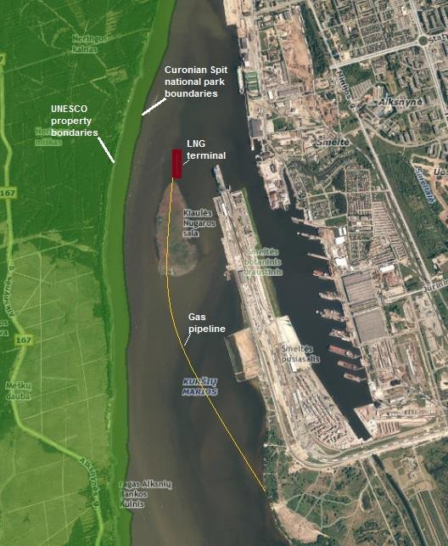
(Žemėlapis, kurį per savo pristatymą misijos posėdyje Klaipėdoje pateikė AB „Klaipėdos nafta“ SGD terminalo direktorius Rolandas Žukas)

- Valstybinė saugomų teritorijų tarnyba prie AM ir Kultūros paveldo departamentas prie KM SPAV ataskaitą priėmė. 2011 m. gruodžio mėn. galimybių studiją patvirtino Energetikos ministerija.
Pasirengimo misijai laikotarpiu ICOMOS ekspertas turėjo galimybę susipažinti su poveikio aplinkai vertinimo (PAV, parengtas SWECO) turiniu, tačiau siekiant didesnio aiškumo per pristatymą parodytas visas procesas:
PAV programos viešinimo priemonės (2011 m. gruodžio mėn.); pranešimų pateikimas Latvijos Respublikai (2012 m. sausio mėn.); PAV programa patvirtinta atsakingos institucijos (2012 m. vasario mėn.); parengta priešprojektinė vamzdyno studija (2012 m. kovo mėn.); parengta priešprojektinė krantinės studija (2012 m. kovo mėn.); išsamiai apibrėžti plaukiojančios saugyklos su dujinimo įrenginiu (toliau – PSDĮ) parametrai (2012 m. kovo mėn.); atliktas kiekybinis rizikos įvertinimas (2012 m. birželio mėn.); PAV ataskaitos viešinimas ir pateikimas Latvijos Respublikai (2012 m. birželio mėn.); PAV ataskaitos pristatymas visuomenei Lietuvoje ir Latvijoje (2012 m. birželio–liepos mėn.); PAV ataskaita suderinta su 14 institucijų ir jų patvirtinta (2012 m. rugpjūčio–rugsėjo mėn.); tarpvalstybinės konsultacijos su Latvijos Respublika pagal Espo konvenciją (2012 m. rugsėjo mėn.); PAV ataskaita patvirtinta atsakingos institucijos (2012 m. spalio mėn.).
PAV dokumente
- išnagrinėtos 2 galimos SGDT vietos;
- išsamiai nurodyti vamzdynų maršrutai;
- išnagrinėti ir palyginti aplinkosaugos ir socialiniai-ekonominiai aspektai: aplinkos oras; vanduo; pakrantės problemos; biologinė įvairovė (augmenija ir gyvūnija); paviršiaus dirvožemis; geologija ir hidrogeologija; kraštovaizdis; saugomos teritorijos; visuomenės sveikata; kultūros paveldo objektai (UNESCO Pasaulio paveldo vietovė – Kuršių nerija); žemės naudojimas, materialusis turtas, kitų ūkio objektų plėtra; civilinė sauga.
Išnagrinėtas galimas poveikis UNESCO Pasaulio paveldo vietovei:
- SGDT vieta yra Klaipėdos uosto teritorijoje, už UNESCO Pasaulio paveldo vietovės ribų, maždaug 200 m nutolusi į rytus nuo Kuršių nerijos nacionalinio parko ribų;
- Kuršių nerijos nacionalinio parko ribos siekia toliau nei UNESCO Pasaulio paveldo vietovės ribos, todėl parkas yra tarsi buferinė (apsaugos) zona šiai vietovei;
- vizualinė kraštovaizdžio kokybė, vertinant nuo KNNP krantinės, sumažėtų daugiau nei 4 balais, tačiau tai nepakeistų kraštovaizdžio vaizdinės vertės kategorijos. Žvelgiant nuo KNNP krantinės, Kiaulės Nugaros šiauriniame gale esantis SGDT, įsilietų į jūros keltų terminalo, Klaipėdos jūrų uosto objektų ir bendrą urbanistinę aplinką;
- siūlomos įvairios aplinkos apsaugos priemonės; jų įgyvendinimas sumažintų SGDT statybos ir eksploatavimo poveikį KNNP vertybiniams parametrams nuo mažo ar vidutinio iki, atitinkamai, nereikšmingo ar mažo;
Aplinkos apsaugos priemonės:
- projektinis PSDĮ aukštis turi būti kuo labiau sumažintas;
- siekiant sumažinti matomą taršą, PSDĮ turi būti nudažytas pilkai arba pilkai mėlyna spalva;
- siekiant sumažinti jūros vandens srautą į Kuršių neriją, laikas, kurio reikia, kad PSDĮ išplauktų iš savo nuolatinės stovėjimo vietos turi būti kuo labiau sutrumpintas;
- HVG metodu po vandeniu įrengto dujų vamzdyno keliama grėsmė KNNP sumažėtų, jei jo trasa eitų Jūros keltų terminalo antžeminių objektų kryptimi, o ne Klaipėdos sąsiaurio priekrantės vakarine dalimi;
- aplinkos apsaugos priemonės per PAV procesą buvo nustatytos Valstybinės saugomų teritorijų tarnybos prie Aplinkos ministerijos; projekto vykdymo laikotarpiu jas įgyvendino „Klaipėdos nafta“ ir Klaipėdos valstybinio jūrų uosto direkcija.
Teritorijų planavimas, Specialusis planas – galutinė dujų vamzdyno trasa:
pateikta Specialiojo plano ataskaita (2012 m. gruodžio mėn.); pateikti finansiniai pasiūlymai žemės savininkams (2013 m. sausio mėn.); surengtas viešas specialiojo plano ataskaitos aptarimas (2013 m. kovo mėn.). Specialiojo plano ataskaita suderinta su 25 institucijomis (dalyvavo ir Kuršių nerijos nacionalinio parko direkcija) (2013 m. balandžio–gegužės mėn.); derybos su žemės savininkais (2013 m. vasaris), susitarimas dėl servituto (2013 m. birželio mėn.); Specialiojo plano patvirtinimas Energetikos ministerijoje (2013 m. birželio mėn.); administracinis aktas dėl servituto (2013 m. liepos mėn.);

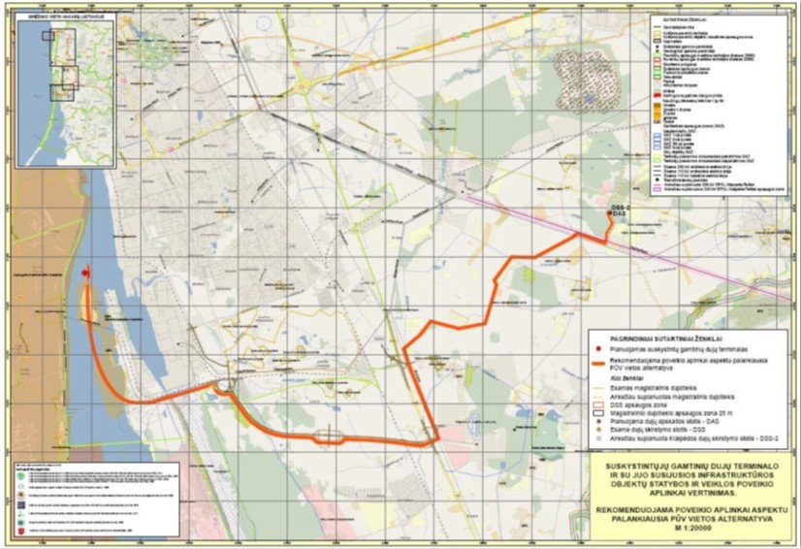
(Pristatymo medžiaga: teritorijų planavimas, Specialusis planas – galutinė dujų vamzdyno trasa)

Statybų leidimas ir valstybinis perdavimo–priėmimo aktas:
vamzdyno detaliojo plano rengimas ir techninio projekto tvirtinimas institucijose, statybų leidimo išdavimas (2013 m. birželio–gruodžio mėn.); krantinės detaliojo plano parengimas ir techninio projekto tvirtinimas institucijose, statybų leidimo išdavimas (2013 m. birželio–gruodžio mėn.); pastatyto statinio dokumentų pateikimas 20 institucijų (2014 m. rugsėjo mėn.); išduotas valstybinis krantinės perdavimo–priėmimo aktas (2014 m. lapkričio mėn.).
Detaliojo plano tvirtinimo, statybų leidimo išdavimo ir galutinio pastatyto statinio dokumentų tvirtinimo procese dalyvavo 20 institucijų, įskaitant Kuršių nerijos nacionalinio parko direkciją, kurios užtikrino, kad planavimo ir statybų etape būtų laikomasi PAV reikalavimų.
Įgyvendinant Lietuvos SGDT projektą, įvykdytas SGDT strateginis poveikio aplinkai vertinimas (SPAV) bei poveikio aplinkai vertinimas (PAV), taip pat išduoti kiti leidimai, vadovaujantis Lietuvos teisės aktų ir tarptautiniais reikalavimais, siekiant užtikrinti, kad nei statybos, nei eksploatavimo laikotarpiu SGDT neturėtų jokio neigiamo poveikio aplinkai arba objekto išskirtinei visuotinei vertei.
- Todėl SGDT ir susijusios infrastruktūros vietos alternatyvos buvo išnagrinėtos galimybių studijoje ir SPAV. Buvo išnagrinėtos 3 teritorijų alternatyvos ir 2 iš jų rekomenduotos tolesniam svarstymui.
- SGDT PAV buvo atliktas 2011–2012 m. PAV ataskaitą patvirtino įgaliota nacionalinė institucija, ir buvo priimtas atitinkamas aplinkosaugos sprendimas. Sprendime nustatyti konkretūs aplinkosaugos ir saugumo reikalavimai, kurių turi būti laikomasi Klaipėdos uoste ir krante SGDT ir susijusios infrastruktūros statybos ir eksploatavimo laikotarpiu.

SGDT statyti ir projektą įgyvendinti buvo pasiūlyta Klaipėdos uoste, už UNESCO Pasaulio paveldo vietovės ir jo buferinės (apsaugos) zonos ribų, jo kaimynystėje.
- Poveikio paveldui vertinimas atliktas vadovaujantis Rekomendacijų dėl poveikio Pasaulio kultūros paveldo vertybėms vertinimo nuostatomis (ICOMOS) ir sudaro dalį PAV. Poveikio paveldui vertinimo rezultatai įtraukti į PAV ataskaitą.

PAV daroma išvada, kad SGDT statybos ir eksploatavimas neturėtų didelio neigiamo poveikio saugomoms teritorijoms ar objekto išskirtinei visuotinei vertei (žr. PAV ataskaitos 4.7 skyrių), taip pat kraštovaizdžiui, kultūros paveldo objektams, aplinkos orui, paviršiaus vandenims, požeminio vandens ištekliams, dirvai ir podirviui, gyvūnijai ir augmenijai, socialinei aplinkai ir visuomenės sveikatai.
- Patvirtintas teritorijų planavimo dokumentas – Specialusis planas – neprieštarauja Lietuvos Respublikos Vyriausybės patvirtintam Kuršių nerijos nacionalinio parko tvarkymo planui ir jo niekaip nepakeičia.
- Visa svarbi informacija dėl procedūrų paskelbta projektą įgyvendinančios AB „Klaipėdos nafta“ interneto svetainėje www.sgd.lt.

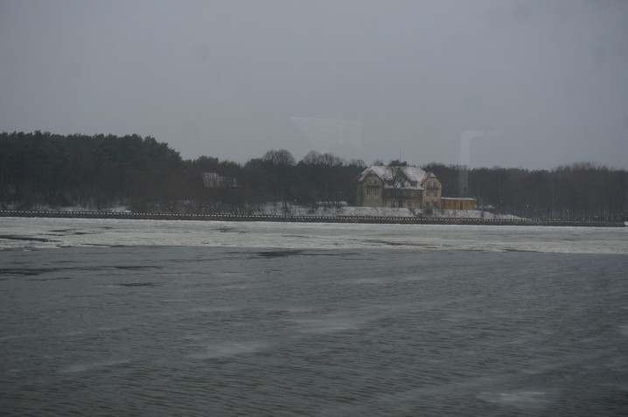
Kuršių nerijos vaizdas SGDT zonoje Klaipėdos uoste
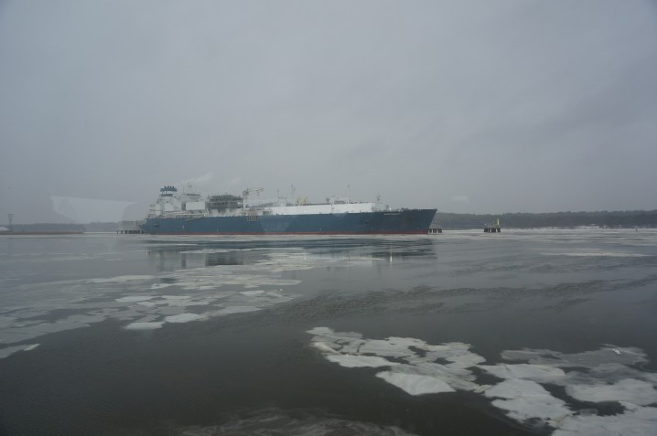
SGDT vaizdas Klaipėdoje, ties Kiaulės Nugara

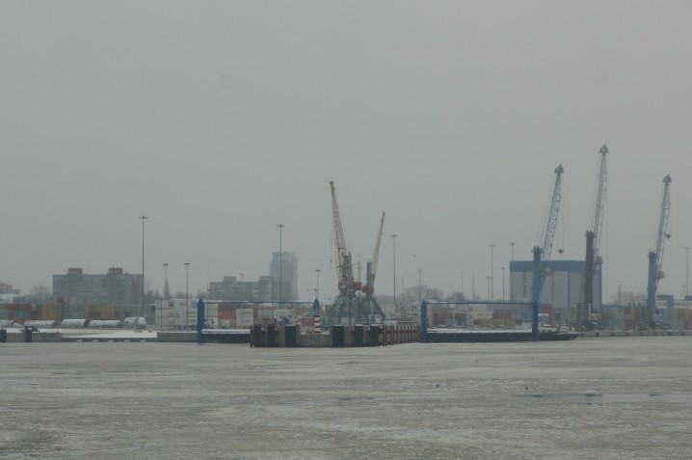
Klaipėdos uosto vaizdas netoli SGDT

Remiantis PAV dokumentu, išsamiomis diskusijomis dėl proceso ir – vizualinio poveikio atžvilgiu – apsilankymu vietoje, pagrindinės misijos išvados yra šios:
- SGDT projekto rengimo, leidimų gavimo ir įgyvendinimo procesas vyko pagal visus Lietuvos Respublikos nacionalinio lygmens reikalavimus ir nurodymus, įskaitant daugelį Konvencijos šalies prisiimtų tarptautinių įsipareigojimų (t. y. pagal Konvenciją dėl poveikio aplinkai vertinimo tarpvalstybiniame kontekste ir kt. konvencijas).
- Tiesa, kai kuriuose proceso etapuose nebuvo laiku pasidalyta visa informacija su PP komitetu per PP centrą, kaip reikalaujama pagal Įgyvendinimo gairių 172 straipsnį (pavyzdžiui, PAV buvo pateiktas tik po to, kai Konvencijos šalies institucijos jau buvo priėmusios sprendimą); be to, nepateikta pakankamai duomenų apie informacijos dėl PAV pasidalijimą su kita suinteresuota valstybe, Konvencijos šalimi (Rusijos Federacija). Ši padėtis atspindi poreikį turėti bendrą galiojantį susijusių KŠ Pasaulio paveldo vietovės valdymo planą, taip pat bendrą institucinę jų bendradarbiavimo sistemą veiksmingam plano įgyvendinimui užtikrinti.
- Pagrindinė misijos padaryta išvada, pagrįsta ir informacija, surinkta per vizitą vietoje, yra tai, kad SGDT nedaro neigiamo vizualinio poveikio vietovės integralumui (taigi ir IVV), atsižvelgiant į esamas aplinkybes, t. y. istoriškai susiklosčiusį kontrastą tarp žmogaus poreikiams pritaikyto, bet natūralaus Kuršių nerijos kraštovaizdžio ir labai pramoninio uostui būdingo Klaipėdos jūrų uosto vaizdo. Nėra požymių, kad kraštovaizdžio „dvigubą tapatybę“ pažeistų naujasis papildomas SGDT elementas, kuris savo išvaizda įsilieja į bendrą uosto vaizdą ir yra gana nutolęs nuo pirmiau minėto kraštovaizdžio. Kai kurie laikini statiniai (pavyzdžiui, didžiulė balta palapinė) turi būti pašalinti iš šio objekto.
- Kalbant apie kitą galimą (ne vizualinį) poveikį, kuris gali atsirasti eksploatuojant SGDT, dabar rengiamame Pasaulio paveldo vietovės valdymo plane turi būti nustatytos specialios stebėsenos sąlygos.

Dėl pasiūlymo statyti giliavandenį jūrų uostą Klaipėdoje
Šis klausimas taip pat pristatytas ir aptartas per susitikimą Klaipėdos valstybinio jūrų uosto direkcijos centriniame biure Klaipėdoje; Algirdo Kamarausko (Klaipėdos valstybinio jūrų uosto direkcijos infrastruktūros direktoriaus) pranešime pateikta tokia informacija:
- Klaipėdos valstybinis jūrų uostas yra Baltijos jūros šiaurės rytinėje dalyje esantis neužšąlantis uostas su krovos darbų infrastruktūra, taip pat sausumos transporto jungtimis su kitais miestais, transporto mazgais ir pramonės centrais.
- Šis uostas yra vienintelis Lietuvos pramoninis uostas, ypač svarbus valstybės ekonomikai, nes čia tiesiogiai sukuriama apie 4,5 proc. nacionalinio BVP. Netiesioginis indėlis į nacionalinį BVP (įskaitant susijusias paslaugas ir verslą) sudaro apytiksliai 11,5 proc.
- Klaipėdos jūrų uostas yra labai pažeidžiamoje aplinkoje: unikalus žmogaus rankomis sukurtas gamtos šedevras – pasaulio paveldo objektas Kuršių nerija driekiasi į vakarus nuo uosto, NATURA 2000 teritorija Kuršių marios – į pietus, o Klaipėdos miestas yra visai šalia, rytinėje uosto pusėje. Aplinkosaugos problemoms ir tvariai uosto infrastruktūros plėtrai uostas ir nacionalinės valdžios institucijos teikia didžiausią pirmenybę. Kiekvienas projektas yra kruopščiai vertinamas aplinkosaugos požiūriu ir, prieš priimant sprendimą dėl investicijų, aptariamas su suinteresuotais asmenimis, įskaitant visuomenę.
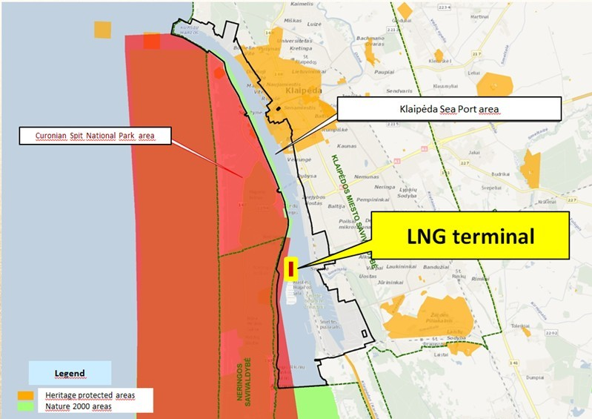
Klaipėdos miestas, uostas ir Kuršių nerija (pristatymo medžiaga)
- Ilgalaikėje Lietuvos transporto plėtros strategijoje (iki 2025 m.) numatyti šie Klaipėdos jūrų uosto plėtros uždaviniai ir gairės: nuolatinis Klaipėdos uosto konkurencingumo ir pajėgumų tvarkant tranzitinius ir vietos krovinius didinimas, įtvirtinant Klaipėdos uostą kaip vieną svarbiausių transporto mazgų šiaurinėje Baltijos jūros dalyje; regioninių ir tarpžemyninių jūrinių jungčių, jūrų greitkelių, daugiarūšio ir įvairiarūšio transporto plėtra.
- Šiuo metu dar nėra priimta jokių galutinių sprendimų dėl giliavandenio jūrų uosto statybos. Giliavandenis išorinis jūrų uostas bus viena iš temų, nagrinėjamų ir vertinamų Bendrajame plane. Klaipėdos uosto bendrąjį planą 2014 m. liepos 22 d. inicijavo Lietuvos Respublikos Vyriausybė (Nutarimas Nr. 720).
- Klaipėdos uosto bendrasis planas bus parengtas, kaip nustatyta Lietuvos Respublikos teritorinio planavimo įstatyme, vadovaujantis aplinkosaugos vertinimo procedūromis, viešu vertinimu ir konsultacijomis.

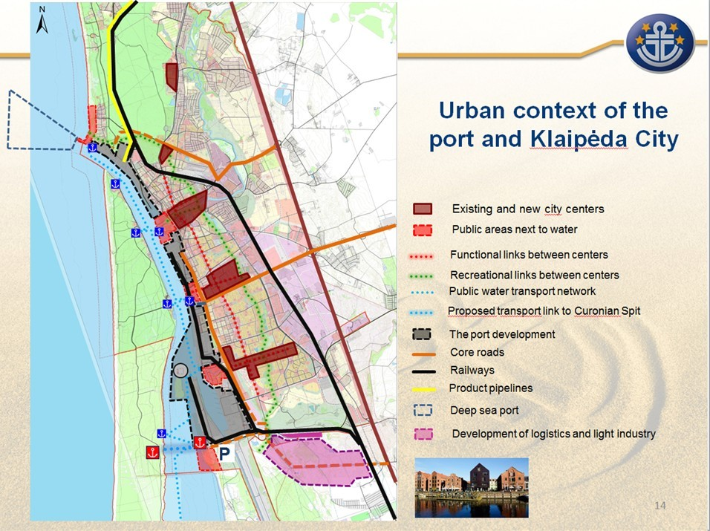
Uosto ir Klaipėdos miesto urbanistinė aplinka (pristatymo medžiaga), nurodant galimas plėtros sritis
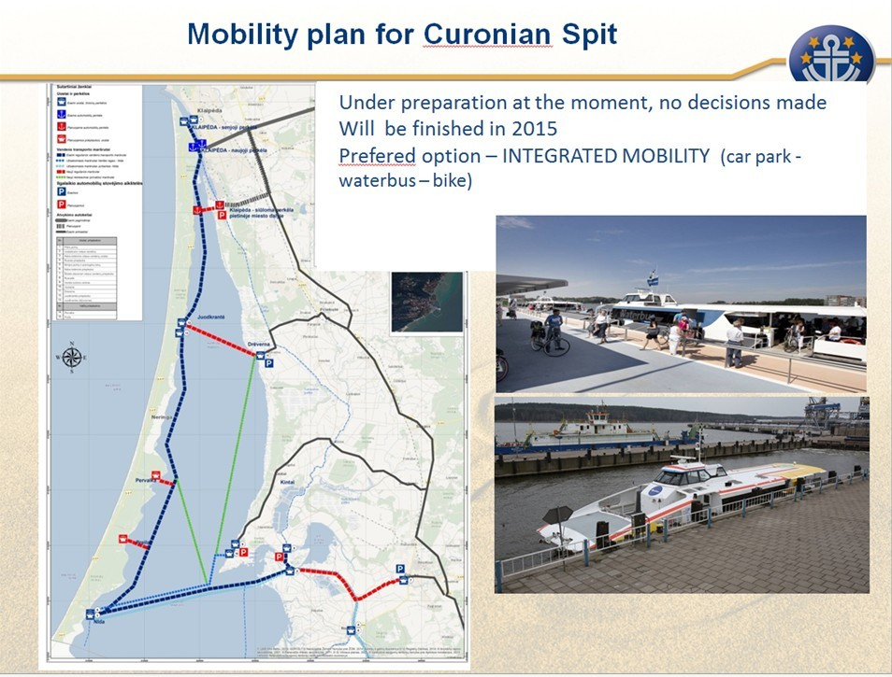
Šiuo metu rengiamas Kuršių nerijos susisiekimo planas – sprendimai dar nepriimti, bus užbaigtas 2015 m. Pageidaujamas variantas – INTEGRUOTAS SUSISIEKIMAS (automobilių statymo aikštelė – vandens autobusas – dviratis) (šalutinis – pristatymo medžiaga)

- Klaipėdos valstybinio jūrų uosto laivybos kanalo plėtros studija: siekiant įgyvendinti ES transporto politiką ir padidinti Klaipėdos uosto konkurencingumą, 2014 m. SWECO parengė uosto plėtros strategiją bei investicijų planą:
  - Planas buvo pagrįstas 2013–2014 m. įgyvendinta strateginio poveikio aplinkai vertinimo (SPAV) procedūra. Planas buvo pristatytas ir aptartas vietos bei nacionalinės valdžios institucijose ir galiausiai 2014 m. liepos mėn. patvirtintas Klaipėdos jūrų uosto plėtros tarybos.
  - Šiame dokumente pateiktas Klaipėdos uoste etapais vykdytinas planas, siekiant iki 2020 m. atitikti Post Panamax tipo laivus priimančio uosto specifikacijų reikalavimus.
  - Šiuo tikslu išorinis įplaukos kanalas, vidaus farvateriai ir apsisukimo baseinai bus pagilinti dar 2,5–3 m., esami bangolaužiai bus rekonstruoti savo pradinėje vietoje, bus pastatyti nauji uosto pietiniai vartai, o prie Kuršių marių rytinės pakrantės bus įdiegta pakrantės apsaugos ir valdymo įranga.
  - Visa nurodyta veikla bus įgyvendinta dabartiniame Klaipėdos jūrų uoste, remiantis techniniais ir aplinkos tyrimais, įskaitant bendro poveikio aplinkai tyrimą, kuris pagrindiniam farvateriui bus užbaigtas 2015–2017 m.
  - Galimo poveikio paveldui vertinimas (PPV) Kuršių nerijai bus atliktas pagal atitinkamus UNESCO reikalavimus.

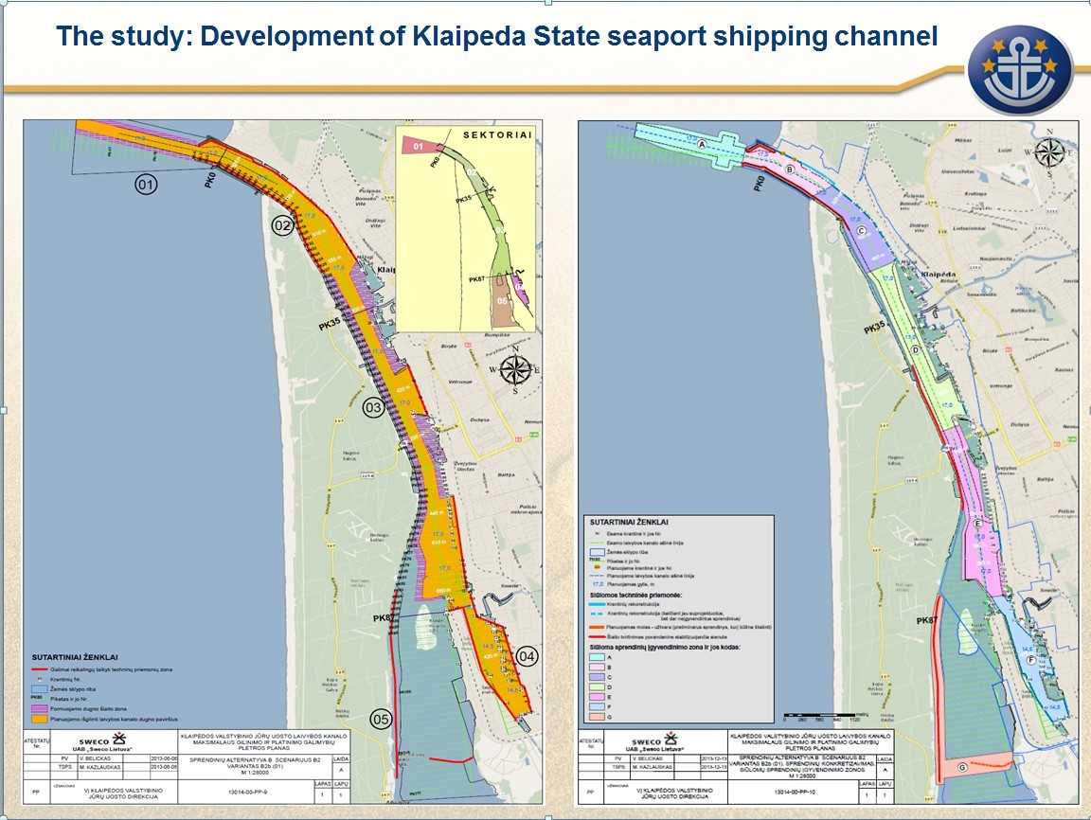
Žemėlapiai, kuriuose pavaizduoti plėtros projekto elementai ir vertinimas, įskaitant siūlomą giliavandenio jūrų uosto statybą (pristatymo medžiaga)

- Laivybos kanalo plėtrą planuojama įgyvendinti tokiais etapais:
  - I etapas – dalinės plėtros alternatyvos B2b įgyvendinimas. Svarbi šio etapo dalis – pietinių vartų statyba siekiant užtikrinti, kad hidraulinės savybės Klaipėdos sąsiauryje nepažeistų ekologinės pusiausvyros. Kartu Kuršių nerijos rytinėje pakrantėje bus įgyvendintos pakrantės tvarkymo priemonės.
  - II etapas – užtikrinus hidraulines savybes ir visapusiškai stabilizavus bei apsaugojus Kuršių nerijos kranto liniją, tai pat atsižvelgiant į ekonominius poreikius, gali būti toliau svarstoma ir įgyvendinama A2 alternatyva.
Po pirmiau aprašyto pristatymo vykusiose diskusijose pateikta daugiau informacijos apie siūlomą giliavandenio jūrų uosto statybą Klaipėdoje, kuri leido aiškiai suprasti, kad, neatsižvelgiant į tai, jog kol kas pasirengimas yra tik pradiniame etape ir jokių sprendimų dar nepriimta, vieną iš galimų variantų (bent pirmąjį etapą) numatoma įgyvendinti per artimiausius keletą metų.

Remiantis per pristatymą ir diskusijas gauta informacija, pagrindiniai misijos rezultatai yra šie:
- siekiant patenkinti reikalavimus, keliamus giliavandeniam jūrų uostui, vienas iš pasiūlytų variantų, pagal kurį numatoma praplatinti ir pagilinti esamą kanalo zoną neperžengiant išorinių dabartinės uosto teritorijos ribų, gali atitikti greta esančio pasaulio paveldo objekto apsaugos ir išsaugojimo reikalavimus, jeigu PAV ir PPV patvirtintų, kad nebus jokio neigiamo poveikio IVV.
Tačiau, prieš priimant bet kokį galutinį sprendimą, pagrindinio farvaterio bendro poveikio aplinkai tyrimą, kuris turi būti atliktas 2015–2017 m., būtina pristatyti PP centrui, kad juos įvertintų UNESCO Patariamosios organizacijos.
Šis variantas, įgyvendinamas kartu su patobulinta susisiekimo sistema, kuri sujungtų Klaipėdos miestą su Kuršių nerija ir perimtų eismo, automobilių stovėjimo ir kt. naštą iš pačios PP vietovės, galėtų užtikrinti tvarią padėtį, kai būtų atsižvelgiama į didžiausius lankytojų srautus atskirose zonose, būtent Kuršių nerijoje , Klaipėdos miesto pietvakarinėje dalyje (marių pakrantėje) ir Klaipėdos uosto teritorijoje.
- IŠORINIO giliavandenio uosto Klaipėdoje galimybė, kuri taip pat minima kaip galimas plėtros projekto variantas (arba 2 etapas), kelia rimtų klausimų ir neabejotinai reikalauja dar išsamesnio ir visapusiško PAV bei PPV dėl vizualinio poveikio bei kitų aplinkosaugos klausimų, susijusių su galimais jūros srovių ir Kuršių nerijos kopų stabilumo pokyčiais. Todėl Konvencijos šaliai labai rekomenduojama kartu ieškoti ir alternatyvios vietos.
- Remdamasi pristatymu ir apsilankymu vietoje, misija laikosi nuomonės, kad giliavandenio išorinio uosto plėtra gali turėti neigiamą poveikį vietovės IVV, ir ne tik vizualiniu požiūriu. Informacija apie bet kokią tolesnę pasirengimo veiklą bei būsimų PAV bei PPV rezultatus, remiantis Įgyvendinimo gairių 172 straipsniu, turi būti laiku (prieš priimant sprendimus) per PP centrą perduota PP komitetui, kad būtų išvengta tokios padėties, kokia susiklostė SGDT atveju. Šiuo metu rengiamame Pasaulio paveldo vietovės valdymo plane turi būti išdėstytos specialios sąlygos ir gairės dėl šio plėtros projekto.

Teigiami ar neigiami pokyčiai vietovės išsaugojimo srityje po paskutinės ataskaitos Pasaulio paveldo komitetui
Atsižvelgiant į susidariusias aplinkybes, misija šį klausimą nagrinėti gali tik remdamasi padėtimi Lietuvos teritorijoje esančioje vietovės dalyje. Priemonių, kuriomis siekiama pristabdyti ar net visai nutraukti neteisėtas statybas, rezultatus galima vertinti teigiamai. Kai kurie iš šių statinių jau pašalinti, kai kuriais atvejais dar vyksta teisinis procesas (prokuratūroje). Taip pat yra pasiekta pažangos ir sovietinio laikotarpio pastatų pakartotinio panaudojimo srityje. Čia galima paminėti Nidos meno kolonijos komplekso rekonstrukciją.
Kalbant apie gamtinio pobūdžio sunkumus, Lietuvos teritorijoje esančioje Kuršių nerijos dalyje vienas iš rizikos veiksnių, į kuriuos būtina aktyviau reaguoti, yra miško gaisrai. Per Nidoje surengtą misijos susitikimą Rusijos Federacijos nacionalinio parko „Kuršskaja Kosa“ atstovai kaip augančią grėsmę paminėjo (natūralų) kopų irimą.
Vėlavimas parengti, priimti ir įgyvendinti Pasaulio paveldo vietovės valdymo planą taip pat turi būti vertinamas kaip neigiamas reiškinys ar trūkumas daugelyje išsaugojimo sričių; be kitų klausimų, tai susiję su tarpinstituciniu ir tarptautiniu (tarpvalstybiniu) bendradarbiavimu. Valdymo plane taip pat turi būti numatyta suderinti keletą galiojančių planų ir dokumentų (Nacionalinį parkų tvarkymo planą, bendruomenių ar savivaldybių plėtros planus ir kt.); per diskusijas išryškėjo suderinimo poreikis, taip pat poreikis aiškiai nustatyti, kuri institucija yra atsakinga už kuriuos minėtų dokumentų įgyvendinimo veiksmus.

Informacija apie IVV, integralumo ir autentiškumo sumažėjimą ar galimas grėsmes
Susiduriama su šiomis bendromis problemoms (taip pat žr. 3.1 punktą):
natūralūs pokyčiai: stiprios audros, pajūrio kopų irimas; natūralūs buveinių pokyčiai – atvirų kopų nykimas;
grėsmės, plėtros poveikis: miško gaisrai, turizmo (lankymo, poilsiavimo) bei būsto poveikis; identiteto ir socialinės sanglaudos veiksniai (vietos gyventojų ir bendruomenių pokyčiai); tradicinio gyvenimo būdo ir žinių sistemos pokyčiai.
Apie šiuos sunkumus ne tik informuojama, bet ir stengiamasi, jei įmanoma, į juos reaguoti – atitinkamų valdymo institucijų, pvz., dviejų nacionalinių parkų, valdymo veiksmais; tačiau šių veiksmų efektyvumas gerokai padidėtų priėmus ir įgyvendinus Pasaulio paveldo vietovės valdymo planą.

Išvados ir pastabos
Be pirmiau nurodytų problemų ir pastabų, yra ir kitų aspektų, kuriuos reikia paminėti. Siekiant pagerinti turizmo valdymo infrastruktūros kokybę, Lietuvos teritorijoje esančioje objekto dalyje, Juodkrantės gyvenvietėje, planuojama įsteigti naują kompleksinį lankytojų aptarnavimo centrą. Šis pasiūlymas dar yra labai ankstyvame etape; per misiją pristatyta tik jo koncepcija. Siūloma šį objektą įkurdinti Gintaro įlankoje, toje vietoje, kur anksčiau buvo (nebesanti) gintaro gavybos įmonė; apie tolesnį procesą, vadovaujantis Įgyvendinimo gairių 172 straipsniu, būtina per PP centrą laiku informuoti PP komitetą, prieš priimant bet kokius galutinius sprendimus.
Poreikis Kuršių nerijai parengti Pasaulio paveldo valdymo planą šioje ataskaitoje jau paminėtas keletą kartų, ir tai galima laikyti reikšmingiausia iš misijos pateiktų pastabų.
Dar pažymėtina, jog ateityje konkretiems objektams skirtos misijos būtų naudingesnės, jei kiekvienu atveju būtų aplankomos ir įvertinamos ir Lietuvos, ir Rusijos teritorijose esančios vietovės dalys. Pavyzdžiui, per šią misiją trumpai užsiminta apie tinkamesnės buferinės (apsaugos) zonos būtinybę, tačiau iš tikrųjų nebuvo galimybės šį klausimą įvertinti ir (arba) aptarti.

VIETOVĖS APSAUGOS BŪKLĖS ĮVERTINIMAS
Su apsaugos būklės vertinimu susiję elementai jau buvo paminėti pirmiau, apibendrinant bendrą vietovės apsaugos būklę, kurios dar negalima užtikrintai vertinti kaip stabilios. Kitaip tariant, vietovė (bei IVV patvirtinančios vertingosios savybės) yra pažeidžiama, ir tai paaiškina, kodėl ši vietovė yra viena iš tų, apie kuria dažniausiai pranešama PP komitetui. Tačiau, nepaisant esamų sunkumų, ir tikriausiai dėl to, kad buvo atsižvelgta į ankstesniuose PP komiteto sprendimuose ne kartą pateiktas rekomendacijas ir reikalavimus, valdymo veiksmingumas, atrodo, pagerėjo.
  - IVV vertingųjų savybių išsaugojimo analizė, pagrįsta IVV apraše nurodytomis vertingosiomis savybėmis
    - Dėl savitų panoramų ir Kuršių marių silueto: nenustatyta jokių esminių praradimų ar pažeidimų. Tarp įgyvendintų projektų pažymėtina, kad SGDT neturėjo jokio reikšmingo neigiamo poveikio; tačiau giliavandenio išorinio uosto plėtra, manoma, gali turėti neigiamą poveikį, todėl ji turi būti kruopščiai įvertinta atliekant PAV ir specialų PPV ir apie jų rezultatus turi būti pranešta prieš priimant bet kokius sprendimus. Šiomis aplinkybėmis bet kokio tilto per marias statyba nepriimtina.
    - Dėl erdvinio planavimo struktūros ir kaimo architektūros (medinių žvejų namų ir profesionalų suprojektuotų XIX a. pastatų) bei jūros kultūrinio paveldo elementų: kova su neleistinais pakeitimais bei neteisėtomis statybomis dar nepasibaigė, tačiau šioje srityje matoma teigiamų pokyčių (tiesa, per misiją įvertinta tik Lietuvos teritorijoje esanti dalis). Plėtros poveikis turėtų būti mažinimas, be kita ko, didinant NP institucijų ir vietos bendruomenių tarpusavio supratimą ir bendradarbiavimą.
    - Dėl natūralių kopų bei žmogaus suformuoto apsauginio pajūrio kopagūbrio, taip pat miškų su unikalia augmenija bei gyvūnija: kaip per misiją informavo abiejų NP atstovai, dėl pakartotinių ir nuolatinių pastangų šios vertybės iki šiol išsaugotos be praradimų, kurie galėtų sukelti abejonių dėl vientisumo, tačiau ateityje būtina imtis dar daugiau papildomų priemonių ir suderintų veiksmų.
    - Socialinės-kultūrinės tradicijos, dvasingumas bei vietovės samprata visuomenėje yra vienos iš pažeidžiamiausių vertybių, atsižvelgiant į bendrus pokyčius visuomenėje; šių vertybių apsauga yra esminė valdymo užduotis, ir čia yra pasiekta įspūdingų rezultatų (ypač atsižvelgiant į vietovės istorines aplinkybes). Tačiau, kad išliktų organinis tradicijų gyvybingumas, tam būtinos specialios priemonės ir fizinėje, ir žmogaus bei bendruomenės aplinkoje.
Reikia daryti išvadą, kad bandant išsaugoti IVV vertingąsias savybes susiduriama su nuolatiniais sunkumais, todėl būtinos ilgalaikės valdymo pastangos.
  - Visų priemonių, kurių imtasi įgyvendinant ankstesnius Pasaulio paveldo komiteto sprendimus dėl objekto apsaugos būklės, taip pat priemonių, kurias Konvencijos šalis ketina įgyvendinti, siekdama išsaugoti vietovės išskirtinę visuotinę vertę, peržiūra.
Misijos objektas – PP komiteto sprendimų įgyvendinimas; todėl šiuo požiūriu pabrėžtina tik viena problema: bendro vietovės valdymo plano poreikis vis dar nepatenkintas. Pažymėtina, jog veiksmų šiam dokumentui parengti buvo imtasi, tačiau jis vis dar egzistuoja tik kaip „pradinis projektas“, kuriame atsižvelgta į per ankstesnę ICOMOS Patariamąją misiją pateiktas rekomendacijas (ICOMOS 2013 m., Susan Denyer).

IŠVADOS IR REKOMENDACIJOS
  - Nustatytų faktų santrauka
Kuršių nerija yra unikalus ir labai pažeidžiamas kultūrinis kraštovaizdis, kurį sukūrė gamta ir formavo bei stiprino nuolatinė žmogaus veikla. IVV ir jos vertingosios savybės dėl kurių vietovė buvo įrašyta į Pasaulio paveldo sąrašą, integralumo ir autentiškumo sąlygos išlieka, tačiau yra veikiamos besitęsiančių ir natūralios kilmės (pvz., erozija, gaisrai ir kt.), ir žmogaus sukeltų (pvz., plėtros ir eismo poveikis, socialiniai pokyčiai ir kt.) pokyčių ir problemų. Tarpvalstybinis vietovės pobūdis taip pat gali būti suvokiamas kaip tam tikra papildoma problema.
Konkrečių plėtros projektų iniciatyvos, planavimas ir įgyvendinimas labai arti Kuršių nerijos (t. y. Klaipėdos uosto teritorijoje) ar su ja susijusiose teritorijose (t.y. mariose ar pakrantės juostoje) ne kiekvienu atveju tinkamai aptariami tarp abiejų KŠ ar su PP centru bei UNESCO Patariamosiomis organizacijomis.
Abiejų KŠ parengtas, patvirtintas ir tiksliai įgyvendinamas Kuršių nerijos valdymo planas galėtų būti pagrindinė priemonė sprendžiant susidariusias problemas. Šis dokumentas taip pat padėtų sukurti veiksmingą tarpinstitucinę (vidaus) ir tarptautinę (tarpvalstybinę) bendradarbiavimo sistemą.
  - Rekomendacijos dėl valstybių, Konvencijos šalių, papildomų veiksmų, įskaitant rekomendacijų Pasaulio paveldo komitetui projektą
Bendros rekomendacijos dėl valdymo poreikių:
    - siekiant sustiprinti Kuršių nerijos valdymo veiksmingumą, būtina nedelsiant užbaigti Valdymo planą (skirtą visai vietovei, apimant teritoriją Lietuvoje ir Rusijoje), kuriuo būtų nustatyta tarpinstitucinė ir tarptautinė (tarpvalstybinė) bendradarbiavimo sistema.
    - Į PP vietovės valdymo planą taip pat turi būti įtraukta nacionalinių parkų administracijos ir savivaldybių personalo gebėjimų stiprinimo strategija (atsižvelgiant į PP objekto valdymo poreikius).
    - Išsamios 2013 m. ICOMOS Patariamosios misijos rekomendacijos dėl valdymo plano išlieka aktualios.
Keletas 2010 m. ICOMOS Atsakomosios stebėsenos misijos rekomendacijų išlieka aktualios. Nekartojant visų rekomendacijų „in extenso“, paminėtinos šios:
- Statybų pakrantėse ar pajūrio kopose politika: „Išskirtinę visuotinę vertę sudaro kopų ir vandens telkinių – Baltijos jūros ir Kuršių marių, kraštovaizdis. Šį kraštovaizdį reikia išsaugoti nepaliestą. Kuršių nerija visų pirma yra nacionalinis parkas, saugomas tam, kad juo galėtų gėrėtis jo išskirtinėmis vertybėmis besidomintys lankytojai. Šios vertybės yra trapios ir pažeidžiamos, pati vietovė yra nedidelė, todėl negalima ir neprivaloma bandyti patenkinti visų kiekvieno poilsiautojo norų.“
- Nacionalinių parkų ir savivaldybių interesų konfliktų sprendimo veiksmai: vis dar buvo galima įsitikinti, kad „nacionaliniai parkai dažnai kaltinami tuo, jog trukdo šios teritorijos ekonominei plėtrai, yra per daug griežti, neigiamai ir net priešiškai nusiteikę poilsiautojų ir vietos gyventojų atžvilgiu. Todėl jie linkę švelninti nacionalinių parkų įvairių zonų apsaugos taisykles ir draudimus, o tai nėra palanku šio objekto išskirtinei visuotinei vertei.“
- Buferinių (apsaugos) zonų nustatymas: „Buferinių (apsaugos) zonų gali reikėti dėl įvairių priežasčių, įskaitant įsibraunančius matomus pastatus gyvenvietėse, pakrantėje ir už gyvenviečių ribų, pvz., šalia gamtos draustinių ir bendrai prie kopų. Kitos rūšies buferinių (apsaugos) zonų gali reikėti dėl žemėjančio vandens horizonto ir triukšmo taršos. Ši klausimą reikia nuodugniai apsvarstyti.“
- Būsto problemos mažinimas Lietuvai priklausančioje Kuršių nerijos dalyje: šioje srityje jau dedamos pastangos turi būti tęsiamos; PP vietovės valdymo plane turi būti aiškiai išdėstyta politika bei veiksmingos priemonės šiam tikslui pasiekti.
- Švietimo ir informavimo strategija, skirta vietos bendruomenei ir kitiems suinteresuotiems asmenims: „Siekiant efektyvesnio darbo proceso, rekomenduojama reguliariai kasmet rengti seminarus ar konferencijas įvairiomis temomis, norint šviesti gyventojus apie Kuršių nerijos išskirtinę visuotinę vertę, jos pažeidžiamumą, svarbų nacionalinių parkų personalo vaidmenį apsaugant objekto vertybes ir kt., taip mažinant trintį ir padedant geriau apsaugoti šį objektą.“
Specialios rekomendacijos dėl paskutinės misijos nagrinėtų klausimų:
- SGDT atžvilgiu rekomenduojama nuolatinė galimo (nematomo) poveikio stebėsena.
- Dėl pasiūlymo statyti „kabamąjį tiltą per marias“ rekomenduojama, kad KŠ Lietuva paskelbtų, jog Kuršių nerijos pasaulio paveldo objekte jokio tilto statybos neleidžiamos, ir įtrauktų šią nuostatą į visus norminius ar teisinius dokumentus, taip pat į (rengiamą) PP vietovės valdymo planą.
- Dėl giliavandenio jūrų uosto ir (arba) giliavandenio išorinio jūrų uosto Klaipėdos uosto teritorijoje statybos projekto: visą su giliavandenio jūrų uosto projektu susijusią informaciją, taip pat PAV bei PPV, vadovaujantis Įgyvendinimo gairių 172 straipsniu, būtina laiku (sužinojus rezultatus, bet dar nepriėmus sprendimo) per PP centrą perduoti PP komitetui, prieš priimant galutinius sprendimus.
  - Jeigu būtina imtis tolesnių veiksmų, turi būti nustatyti aiškūs uždaviniai, nurodant būtinas ištaisomąsias priemones, kad būtų pasiektas reikšmingas apsaugos būklės pagerinimas, ir laikotarpį, per kurį šie uždaviniai turi būti įgyvendinti.

Rekomendacijos dėl to, ar dėl iškilusios grėsmės lygmens objektas turėtų būti įrašytas į Pavojuje esančio pasaulio paveldo sąrašą arba iš jo išbrauktas
Jeigu išsaugoma rekomenduojama pirmiau minėtų plėtros projektų struktūra bei priemonės, nustatytos siekiant sušvelninti gamtinio pobūdžio problemas (įvardytas rengiamame Valdymo plane), ir šios priemonės yra veiksmingos, tada tikriausiai nebus jokių veiksnių ar poveikio, kurie galėtų sukelti tokio lygmens grėsmę objektui; todėl jis neturėtų būti įrašytas į Pavojuje esančio pasaulio paveldo sąrašą.
Tačiau būtina, kad abi Konvencijos šalys kuo skubiau patvirtintų Kuršių nerijos valdymo planą, nes be šios priemonės nėra garantijos, kad ateityje bus išvengta rimtos grėsmės vietovės IVV ar jos sumažėjimo ir iš to kylančios būtinybės jį įrašyti į Pavojuje esančio pasaulio paveldo sąrašą.

Pabraukta šio vertinimo autoriaus.

